O DIRETOR DO INSTITUTO NACIONAL EDUCAÇÃO-INECS , nos termos da Lei Federal nº 9394 de 20 de dezembro de 1996, Decreto nº 5.154 de 2004 - Diretrizes e Bases da Educação Nacional, certifica que JOÃO BATISTA PINTO BOAMORTE ; CPF 750897347-04, concluiu com aproveitamento satisfatório o CURSO DE CAPACITAÇÃO DE SEGURANÇA E SAÚDE NO TRABALHO AQUAVIÁRIO/ NR-30, conforme exigências legais e programa definido pela PORTARIA N.º 2.062 DE 30 DE DEZEMBRO DE 2014 – Norma Regulamentadora Nº 30, com duração de 35 horas, válido até 02 de agosto de 2023.
CERTIFICADO
O presente CERTIFICADO outorga ao portador as prerrogativas e os direitos a ele inerentes.
Rio de Janeiro 02/ 08/2022

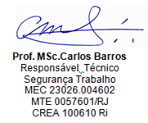

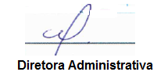
______________ Aluno
CURSO DENORMA REGULAMENTADORA /NR 30 | COMPETÊNCIAS DO PERFIL PROFISSIONAL DO CURSO  A Norma Regulamentadora NR 30 aplica-se aos trabalhadores das embarcações comerciais, de bandeira nacional, bem como às de bandeiras estrangeiras, no limite do disposto na Convenção da OIT n.º 147 – Normas Mínimas para Marinha Mercante, utilizados no transporte de mercadorias ou de passageiro; inclusive naquelas utilizadas na prestação de serviços, seja na navegação marítima de longo curso, na de cabotagem, na navegação interior, de apoio marítimo e portuário, bem como em plataformas marítimas e fluviais, quando em deslocamento    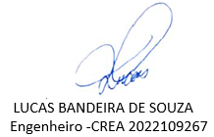
- Objetivo, Aplicabilidade, Competências,
- Grupo de Segurança e Saúde no Trabalho a Bordo das Embarcações,
- Do Programa de Controle Medico de Saúde Ocupacional ? PCMSO,
- Da Alimentação,
- Higiene e Conforto a Bordo,
- Dos Salões de Refeições e Locais de Recreio,
- Da Cozinha,
- Das Instalações Sanitárias,
- Locais p/Lavagem e Secagem de Roupas e Guarda-Roupas de Trabalho,
- Da Proteção à Saúde,
- Segurança nos Trabalhos de Limpeza e Manutenção das Embarcações,
- Disposições Complementares (Quadro I e II).
- Portarias atualizadas pela legislação

